LA LOI DE TITUS-BODE
TP info sur tableur

Commentaire : Utiliser le tableur pour travailler sur les grands nombres et les puissances.
Appliquer une loi donnant les distances approximatives des planètes au Soleil.

Le tableau ci-dessous donne, pour toutes les planètes du système solaire, la distance moyenne, en km, qui les sépare du Soleil.

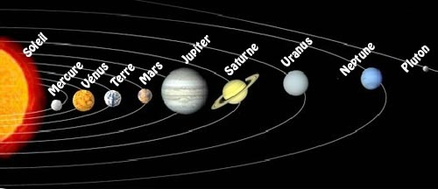
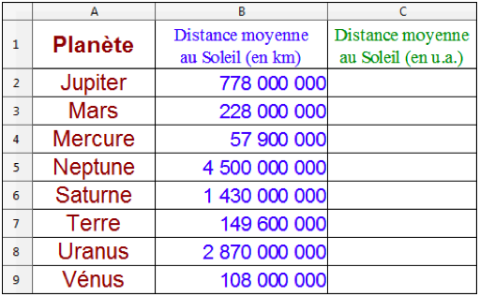

1) a) Dans une feuille de calcul d’un tableur, reproduire ce tableau.
b) Trier les planètes de la plus proche à la plus éloignée du Soleil.
Pour cela, sélectionner toutes les cellules du tableau puis Données et Trier.

2) Pour mesurer les distances à l'intérieur du système solaire, on utilise souvent l'unité astronomique (u.a.) égale à la distance de la Terre au Soleil : 1 u.a = 1,496 × 10⁸ km.
a) Compléter alors la colonne C du tableau.
b) Quelle est la distance Terre-Soleil en u.a. ?
c) Quelle est la distance Neptune-Soleil en u.a. ?

3) La loi de Titus-Bode permet de calculer de façon approximative les distances des planètes au Soleil exprimées en unités astronomiques :
$D=0,4+0,3×2^{n}$ où n est un entier.
a) Dans la feuille de calcul, calculer D pour les valeurs entières de n allant de 0 à 7.
b) Comparer ces valeurs avec les distances réelles entre les planètes et le Soleil.
En déduire la valeur de n associée à chacune des planètes :
Vénus : $n=$ Terre : $n=$ Mars : $n=$ Jupiter : $n=$
Saturne : $n=$ Uranus : $n=$ Neptune : $n=$

A noter qu'il n'existe pas de valeur entière de n permettant de calculer la distance à Mercure.

Hors du cadre de la classe, aucune reproduction, même partielle, autres que celles prévues à l'article L 122-5 du code de la propriété intellectuelle, ne peut être faite de ce site sans l'autorisation expresse de l'auteur.
www.maths-et-tiques.fr/index.php/mentions-legales

Avec la collaboration de mon ami vendéen stefperk

